　　　　2023年1月吉日

　関係各位 様

　社会医療法人春回会　出島病院 　看護部長　菅　多恵子

　　　　　　2022年度　出島塾 特別講演開催のご案内

　　　立春のみぎり、皆様におかれましてはますますご健勝のこととお慶び申し上げます。

平素より当院に対しまして格別のご高配を賜り、心より御礼申し上げます。

　さて、この度下記のとおり「出島塾　特別講演」を開催いたしますのでご案内申し上げます。大変ご多忙とは存じますが、万障お繰り合わせの上、ご参加頂きますようお願い申し上げます。

記

　　　研修会名 出島塾　特別講演 　　　　　日　　時 2023 年 2 月 16 日　(木)　　18:00～19：00 　テーマ　　　　　「 認知症ケア 」

講　師 重工記念長崎病院　認知症看護認定看護師 中村優子先生

研修内容　　　　　①認知症ケアについて

　　　　　　　　　②重工記念病院での認知症ケアの取り組み

　　　　　　　　　③事例紹介

　　　　　　　　　④質疑応答

研修形式　　 ZOOMウエビナー

参加人数／参加費　90名（ 先着順）／無料

　　　お申込み方法　　　下記のQRコードより申込フォームにそってご記入ください

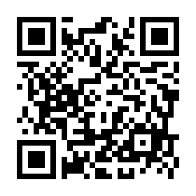

URL：<https://forms.gle/gorrxkidMGJY3ubc7>

＊認知症ケアについて質問がありましたらご記入ください。

　　　　　　　　　　　　　＜お問い合わせ＞

〒850-0862　長崎市出島町12-23

社会医療法人春回会　出島病院

電話：095-822-2323　 FAX：095-895-5516

地域医療連携室：向原優子